***Tiết 23 :* Ôn tập bài hát : NGÀY ĐẦU TIÊN ĐI HỌC**

**Tập đọc nhạc : TĐN SỐ 7**

**Câu hỏi 1: Đọc tên nốt nhạc bài TĐN số 7 lưu loát**

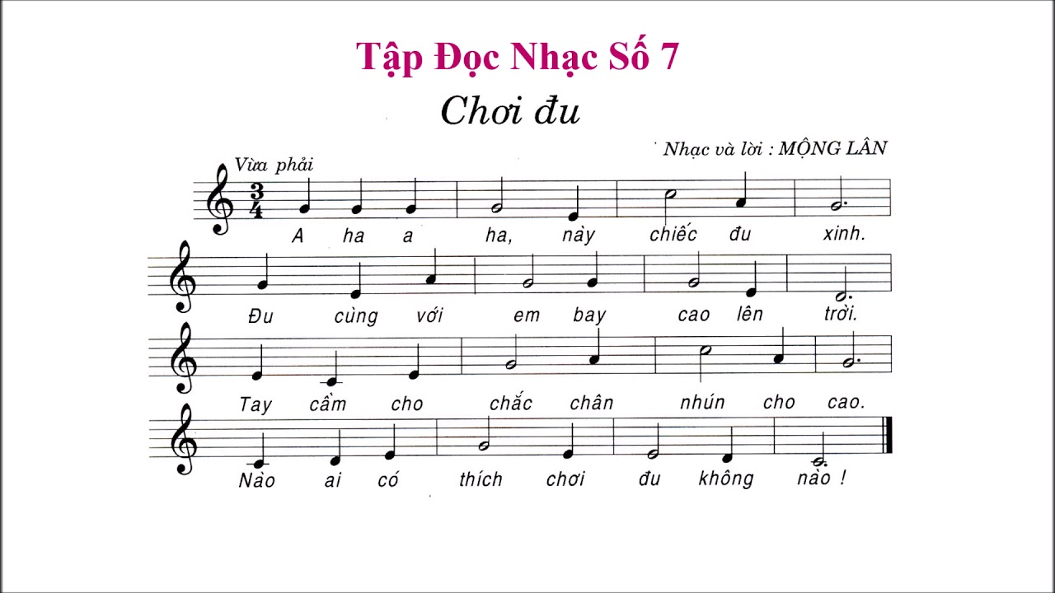

Câu hỏi 2: Tập đọc nhạc kết hợp cao độ và trường độ

*Gợi ý: Hs tự thực hành theo phương pháp thầy thường hướng dẫn trên lớp.

- Hs đọc bài theo đường link: <https://www.youtube.com/watch?v=c_B8TMiVXOw>

-----HẾT----